Міністерство освіти та науки України
Національний технічний університет «Харківський політехнічний інститут»
Інститут комп’ютерного моделювання, прикладної фізики та математики

Курс «Алгоритмізація та програмування»
Лабораторна робота №3
Використання операторів умовного розгалуження та циклів

Виконав:
Петренко П. П.
студент групи ІКМ-225в

Прийняв:
Караман Д. Г.
ст. викладач каф. КМПС

Харків 2025
1. Завдання на виконання лабораторної роботи

Варіант: (обраний варіант серед призначених)

Текст завдання: (викласти текст завдання – спільна частина перед таблицею + текст із варіанту завдання або перелік даних з індивідуального завдання)

2. Теоретичні відомості та метод вирішення завдання

Завдання можна виконати наступним чином … (викласти способи вирішення завдання, надати необхідні теоретичні відомості та засоби мови програмування, які плануєте використати)

3. Схема алгоритму програми

Рисунок 3.1 – Зображення схеми або список кроків алгоритму

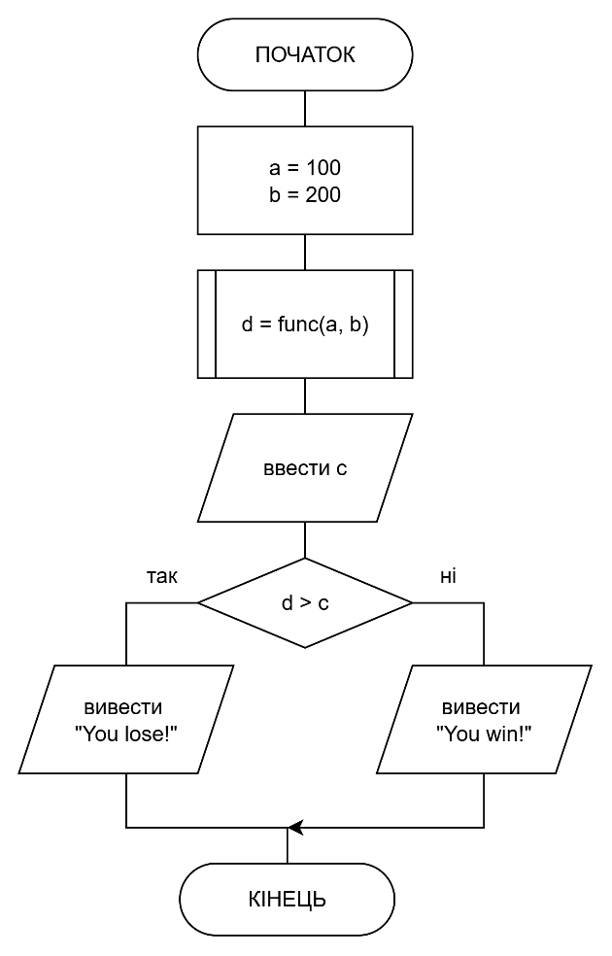 | 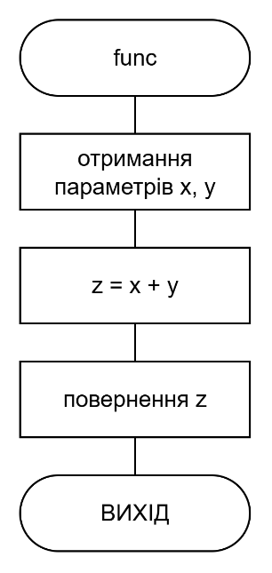
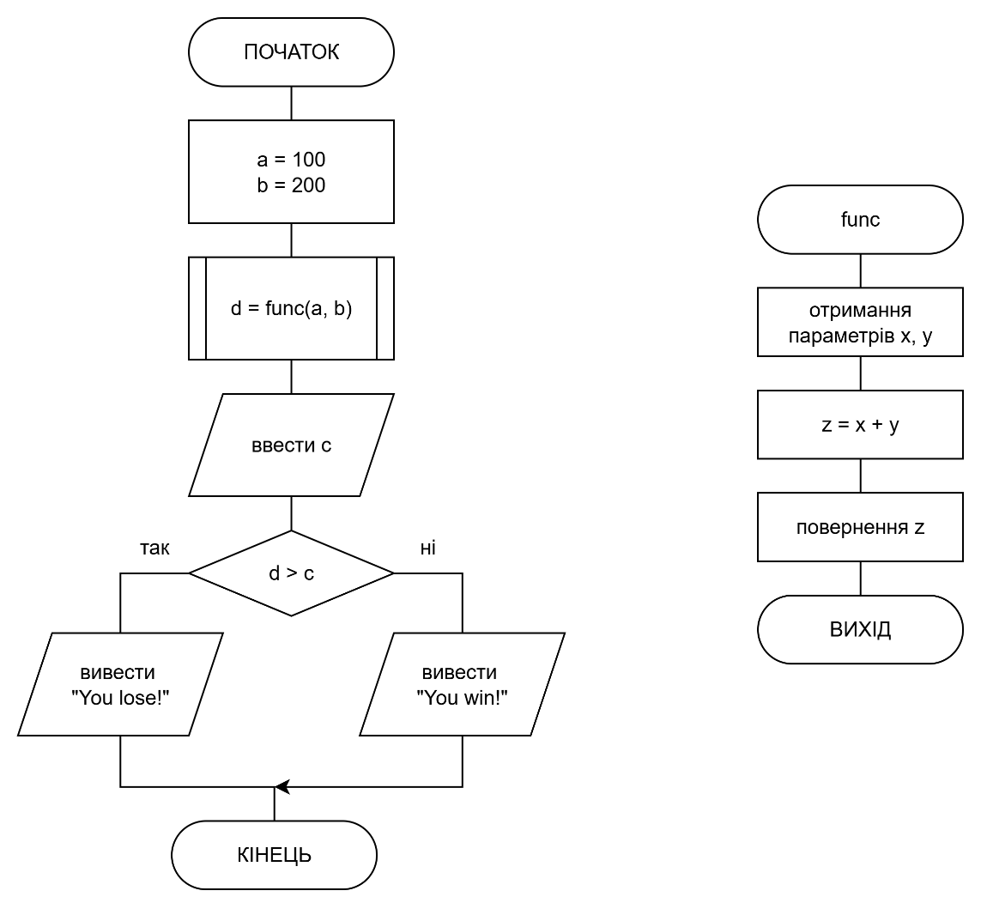

4. Текст програми

Текст програми, відформатований моноширним шрифтом (Consolas, 10-12 пт)
int main() {
int a = 0;
char b = ‘x’;

cout << a << b << endl;
}

Або можна скопіювати код з середовища зі збереженням форматування:

#include <iostream>

using namespace std;
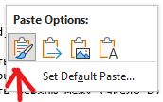
int main()
{
int y = 128;
double x = -25.6;
double z, s;

double q = 0.123;

cout <<"x=" << x << "\n";
cout <<"y="<< y << "\n";

cout << "You enter z= ";
cin >> z;
s = x + y + z;

cout <<"Summa: s="<< s << "\n";

return 0;
}

#include <iostream>
using namespace std;

int main() {
int lower_bound, upper_bound;

cout << "ВВедіть нижню межу (число A): ";
cin >> lower_bound;
cout << "ВВедіть верхню межу (число B): ";
cin >> upper_bound;

return 0;
}

Якщо програма складається з декількох файлів, привести вміст кожного файлу окремо, сказати назву файлу:

Файл main.h
Текст програми

Файл main.cpp
Текст програми

5. Тестування роботи програми
Навести декілька наборів даних, на базі яких ви виконували перевірку правильності роботи програми (3-7 варіантів). Бажано також показати роботу програми на наборі недопустимих даних (як програма поводиться при цьому), а також особливі випадки наборів даних. Перелік можна навести текстом послідовно, або зібрати його у таблицю

Тестовий випадок 1. Тестові дані: ..
Результати роботи:
(Знімок екрану з результатами роботи)

Таблиця 5.1 – Тестові випадки та реакція програми
№ тест. випадку | Тестові дані | Результати роботи
1 | sdsd | 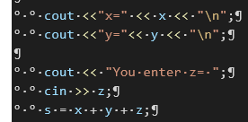
2 | dsdsd
3 | sdsd
4
5

6. Висновок
За бажанням можна додати до роботи висновок. У висновку можна відмітити особливості роботи програми, її недоліки та обмеження, способи покращення, і т. ін.

